Produkcja masowa to już przeszłość
EMO: SuperTrak wprowadza produkcję jednostkową do przemysłu metalowego
Przemysł metalowy poddał się trendowi odchodzenia od produkcji masowej na rzecz mniejszych dedykowanych zamówień z krótkim terminem realizacji. Aby poradzić sobie z tego rodzaju zindywidualizowaną produkcją jednostkową, systemy produkcyjne musza stać się znacznie bardziej elastyczne. Podczas targów EMO, B&R zaprezentuje na swoim stoisku (hala 9, stoisko F50) technologię transportu na torach magnetycznych, gdzie niezależnie kontrolowane wózki oraz szybki czas zmiany umożliwiają elastyczną produkcję zorientowaną na klienta.
Elastyczność produkcji w oparciu o transport na torach magnetycznych
Duże roczne zamówienia masowe ustępują miejsca mniejszym zamówieniom o krótszym czasie realizacji i często zmieniających się wymaganiach. Spełnienie tych oczekiwań wymaga systemów produkcyjnych, które mogą szybko i łatwo dostosować się do tych zmian. Podczas targów EMO, B&R przedstawi swój system transportowy SuperTrak, który można skalować z dokładnością do jednego metra. Niezależnie sterowane wózki zapewniają projektantom maszyn niezbędną elastyczność. System demonstracyjny z robotami ABB podkreśla, jak płynnie inne podsystemy mogą wchodzić w interakcje z systemem transportu i wykonywać dodatkowe zadania produkcyjne.
Wydajność i zyskowność
Masowa personalizacja skupia się wokół możliwości produkowania małych partii w opłacalny sposób. Użytkownicy tej technologii wykorzystują prędkość transportu i krótki czas wymiany, dzięki czemu opłacalna jest również produkcja partii jednostkowych.

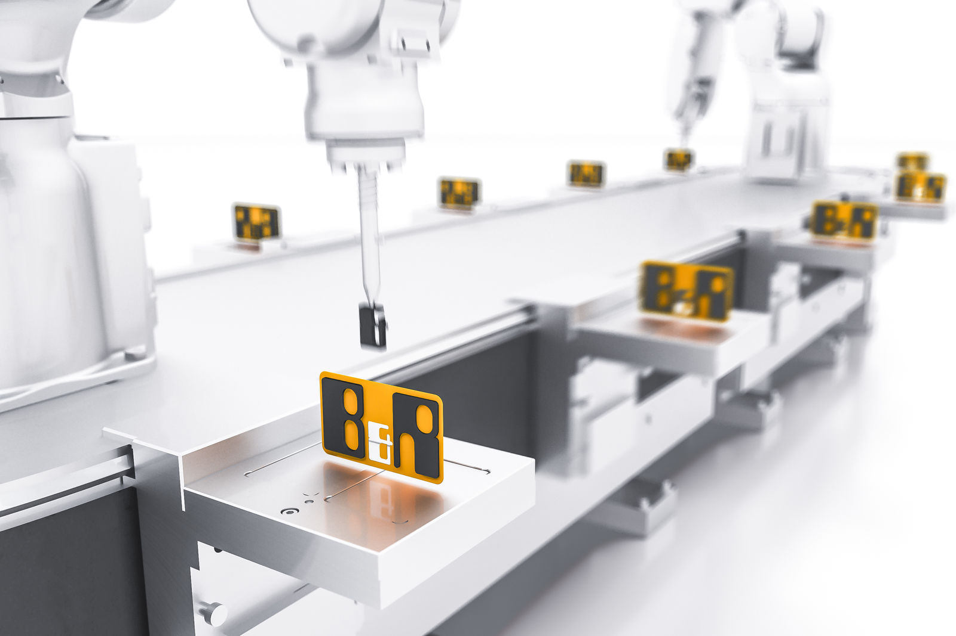
Podczas targów EMO, B&R zaprezentuje, w jaki sposób SuperTrak umożliwia elastyczną produkcję i masową personalizację w produkcji jednostkowej.

O firmie B&R
B&R to innowacyjna firma z branży automatyzacji z siedzibą w Austrii i przedstawicielstwami na całym świecie. Od 6 lipca 2017 B&R stała się jednostką biznesową Grupy ABB. Jako globalny lider w automatyce przemysłowej, B&R łączy najnowocześniejsze technologie z kunsztem inżynieryjnym, oferując klientom z praktycznie każdej branży kompleksowe rozwiązania z zakresu automatyki maszyn i automatyki zakładowej, sterowania napędami, interfejsów HMI oraz zintegrowanej technologii bezpieczeństwa. Dzięki standardom komunikacji przemysłowej IoT, takim jak OPC UA, POWERLINK i openSAFETY, a także z wydajnym środowiskiem programistycznym Automation Studio, B&R nieustannie przedefiniowuje przyszłość technologii automatyzacji. Duch innowacyjności, który prowadzi B&R na szczyt przemysłowej automatyzacji, jest wzmacniany zamiłowaniem do upraszczania procesów i wyprzedzania oczekiwań klientów.
Aby uzyskać więcej informacji odwiedź stronę www.br-automation.com

